**Свойства функций и их графики.**

**Цель:** проверка знаний и практических умений обучающихся.

**1 вариант**

**А1**. Какой из графиков, изображенных на рисунках   1) – 4)   задает функции

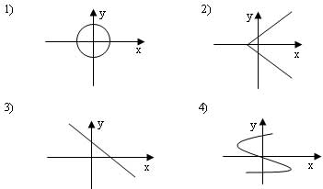

А)  1).                Б)  2).                  В)  3).                  Г)  4).

**А2**. Найдите область определения функции     
  А)  x > 2;           Б) x < 2;           В)  x ≥ ; Г)   x ≤ 2.

|  |  |
| --- | --- |
| **А3.** По графику функции *y* = *f*(*x*) укажите  а) область определения функции;  б) нули функции;  в) промежутки постоянного знака функции;  г) точки максимума и минимума функции;  д) промежутки монотонности;  е) наибольшее и наименьшее значения  функции;  ж) область значений функции.  **А4**.Среди заданных функций укажите чётные .  1)  у = 2х2;       2)  у =;       3)  у = 5х;  А)  1) и 3);       Б)  1);              В)  3). |  |

**В**. Найдите область определения функции   у = .

**С**. Постройте график функции *y* = *x*2 – 4*x* +3  и укажите ее свойства.

**2 вариант**

**А1.** Какой из графиков, изображенных на рисунках 1) – 4), задает функцию? 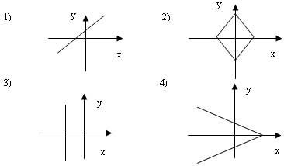

А) 1).                  Б)  2).                      В)  3).                       Г)  4).

**А2**. Найдите область определения функции  

А)  x > 3;              Б)  x < 3;                 В)  x ≥ 3;               Г)  x < 1/3.

|  |  |
| --- | --- |
| **А3**. По графику функции *y* = *f*(*x*) укажите:  а) область определения функции;  б) нули функции;  в) промежутки постоянного знака  функции;  г) точки максимума и минимума  функции;  д) промежутки монотонности;  е) наибольшее и наименьшее  значения функции;  ж) область значений функции. |  |

**А4.** Среди заданных функций укажите нечетные.

1)  у = 2х2;            2)  у =  ; 3)  у = 5х.

А)  1) и 3);            Б)  2) ;              В)  2) и 3);              Г)  3) .

**В.** Найдите область определения функции   у = .

**С**. Постройте график функции *y* = *x*2 – 2*x* + 1  и укажите ее свойства.